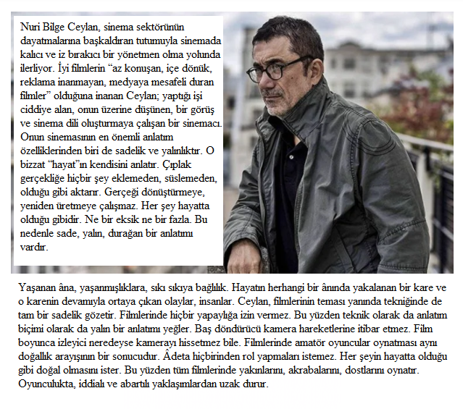
(1, 2 ve 3. soruları bu metne göre cevaplayınız.)
1. Nuri Bilge Ceylan ile ilgili olarak yapılan aşağıdaki yorumlardan hangisi yanlıştır?
A) Filmlerinde yer alan kahramanlar son derecede yalın ve doğal bir yapıya sahiptir.
B) Kamera oyunları ve efektlerinden uzak duran, doğrudan aktarımı tercih eden bir yönetmendir.
C) Sinema kurallarını hiçe saydığı ve medyanın gücünü önemsemediği için filmleri yeterince ilgi görmez.
D) Eserlerindeki konular, günlük hayatta normal bir insanın da başına gelebilecek basit şeylerdir.

2. Aşağıdaki tabloda yer alan özelliklerden Nuri Bilge Ceylan’a göre “iyi bir film”de bulunması gerekenleri işaretleyerek belirtiniz.
1 | Yaşamın içinden herhangi bir kesiti yansıtabilir.
2 | Üst düzey oyunculuk ve teknik eleman gerektirir.
3 | Medyaya mesafeli durur.
4 | Yalın bir anlatıma ve doğal oyunculara sahiptir.
5 | Az konuşan, içe dönük ve reklama inanmayan filmlerdir.
6 | Yönetmenin süzgecinden geçmiş, yeterince süslü hâle gelmiş.

3. Aşağıda dört filmle ilgili bilgi verilmiştir:
Ahlat Ağacı, doğduğu kasabaya dönüp yazdığı kitabı bastıracak parayı toplamaya çalışan fakat babasının borçlarıyla karşılaşan bir gencin hikâyesini konu edinmektedir.
Yol’da emekli bir oyuncu olan Aydın’ın aktörlüğü bıraktıktan sonra Orta Anadolu’da kendi hâlinde küçük bir otelde çalışarak geçirdiği gülerde yaşadıkları anlatılır.
Bir Zamanlar Anadolu'da; filminin temelinde Ercan Kesal'in doktorluk yaptığı dönemde yaşadığı ve Kırıkkale'nin bir kasabasında işlenen cinayetin soruşturma süreci ele alınmaktadır.
Yakın Zamanlar’da bir kasabada ayakkabı tamiri yaparak hayatını kazanan Nihat Usta’nın bulduğu tılsım yüzünden uzaylılarla başının derde girmesi ve yakın zamanlarda gizemli biçimde ortadan kayboluşu gözler önüne serilmektedir.
Buna göre aşağıdaki filmlerden hangisi Nuri Bilge Ceylan’a ait olamaz?
A) Ahlat Ağacı B) Bir Zamanlar Anadolu’da C) Yakın Zamanlar D) Yol

4. * Güzel, hoşa giden bir şeyden kısa bir süre de olsa yararlanmak, sebeplenmek
* Harcanan emek, para hiçbir işe yaramamak, olumlu bir sonuca ulaşamamak
* Söyleşmek, karşılıklı konuşmak, sohbet etmek
Aşağıdaki cümlelerin hangisinde anlamları verilen sözcük gruplarından herhangi birine yer verilmemiştir?
A) Gazetedeki köşesini hep takip eder, görüşlerinden feyzalırdık.
B) Onun engin bilgileriyle sohbetinden herkes kendince nasibini alırdı.
C) Çalışmak yerine onu aramakla geçirdiğimiz zaman boşa gitmişti.
D) Eskiden komşular kapı önlerinde buluşur, hasbihâl ederlerdi.

5. Yükleme sorulan “ne zaman, nasıl, niçin, niye, neden, ne kadar, ne şekilde?” gibi sorulara cevap veren söz ya da söz öbekleri cümlede zarf tamlayıcısı olarak kullanılır.
Buna göre aşağıdaki cümlelerin hangisinde zarf tamlayıcısı kullanılmıştır?
A) Piyasadan alacaklarını toparlayıp aldığı evini bile satıp savdı.
B) Otobüs bir süre durakta bekleyip yoluna devam edecektir.
C) Tek başına yaşadığın bu şehirden de alıp başını gitmişsin.
D) Herkesin eleştirilerini duyar fakat hepsine gülüp geçerdi.

6. Fiilimsi eki aldığı hâlde bir varlığa ad olan sözcükler, fiilimsi değil isimdir.
Buna göre aşağıdaki cümlelerin hangisinde verilen açıklamaya uygun bir örnek yoktur?
A) Servise talimat vermeme rağmen aracımın sileceklerini değiştirmemişler.
B) Hastaneye gittiğimizde hastamızla ilgili bilgiyi danışmadan alabilirmişiz.
C) Yemekte kuşbaşı yerine kıyma kullandığı için tadı alıştığımızdan farklıydı.
D) Elinde kahve ile pencereden yağmurun yağışını izleyenler çekilen çileyi bilmez.

7. Nesne alabilen fiiller çatısına göre geçişli, nesne alamayan fiiller ise geçişsizdir.
Buna göre aşağıdaki cümlelerden hangisinin nesnesine göre çatısı diğerlerinden farklıdır?
A) Kuaförüm, çok yıprandığı için saçlarımın uzundan biraz alacak.
B) Bu saklama kabına yaklaşık iki kilogram kuru bakliyat sığar.
C) Hocamız, konuyu daha sonra anlatacağını söyleyerek geçmiş.
D) Postanede bizle ilgilenen görevli ile ben aynı okulda okumuşuz.

8. Bir okulun fen bilgisi, matematik ve Türkçe öğretmenleri, etrafında birden on bire kadar numaralanmış sandalyeler bulunan bir yuvarlak masada oturarak toplantı yapacaklardır. Bu masada oturan öğretmenlerin branşları ve oturdukları yerlerle ilgili olarak bilinenler şunlardır:
* Matematik ve Türkçe öğretmen sayısı eşit, fen bilgisi öğretmeni sayısı diğerlerinden bir kişi azdır.
* Türkçe öğretmenleri çift, matematik öğretmenleri tek sayı ile numaralanmış sandalyelere oturmamıştır.
* Fen bilgisi öğretmenleri, Türkçe öğretmenlerinin yanına oturmamıştır ve sandalye numarası kendilerinden küçük olan iki matematik öğretmeni vardır.

Buna göre aşağıdaki sandalye numarası-öğretmen branşı eşleştirmelerinden hangisi doğrudur? (T: Türkçe, M: Matematik, F: Fen Bilgisi)
A)
1 | 2 | 3 | 4 | 5 | 6 | 7 | 8 | 9 | 10 | 11
T | M | T | M | F | F | F | M | T | M | T

B)
1 | 2 | 3 | 4 | 5 | 6 | 7 | 8 | 9 | 10 | 11
T | M | T | M | T | M | F | F | F | M | T

C)
1 | 2 | 3 | 4 | 5 | 6 | 7 | 8 | 9 | 10 | 11
F | M | T | F | T | M | T | M | T | M | F

D)
1 | 2 | 3 | 4 | 5 | 6 | 7 | 8 | 9 | 10 | 11
F | F | F | M | T | M | T | M | T | M | T

9.
- Yüklemden uzak düşmüş özneyi belirtmek için virgül kullanılır.
Buna göre aşağıdaki cümlelerin hangisinde virgül, verilen kural dışında bir sebepten dolayı kullanılmıştır?
A) Akraba, insanın zor zamanında yanında bulduğu bir dayanaktır.
B) Kadın, görevliden aldığı evrakları katlayıp dosyasına yerleştirdi.
C) Mart ayı, doğanın canlanmakla canlanmamak arasında verdiği savaştır.
D) Çizgi filmler, çocuğun gelişimini destekleyici içeriklere sahip olmalıdır.

10. * Bulunma hâli eki olan “-de/da” kendisinden önceki sözcüğe ve kendisinden sonraki eklerle bitişik, bağlaç olan “de/da” kendisinden önceki sözcükten ayrı yazılır. Hâl eki olan “-de/da”, eklendiği sözcüğün ünlüsüne göre ünsüz benzeşmesine uğrayarak “-te/ta” şekline dönüşebilir ancak bağlaç olan “de/da” hiçbir zaman “te/ta” şeklinde yazılmaz.
Buna göre aşağıdaki cümlelerin hangisinde bir yazım yanlışı yapılmamıştır?
A) Adam sokakda bağırarak süt satmaya çalışıyordu.
B) Biz fark etmesek te günler hızla gelip geçiyor.
C) Yaptıklarını unutmuş gibi görünsekte asla unutmadık.
D) Gördüğü tüm görüntüler çocuğun belleğinde yer eder.

11. (I) Likya'nın en önemli ve en eski şehirlerinden biri olan Patara Antik Kenti, arkeolojik ve tarihsel değerlerinin yanında Akdeniz kaplumbağaları caretta-carettaların milyonlarca yıldır yumurtalarını bırakıp yavruladıkları ender sahillerden biri olması ile de ayrı bir öneme sahiptir. (II) M.Ö.13'üncü yüzyıla ait Hitit metinlerinde şehrin adı Patar olarak geçmektedir. (III) Tepecik Akropolü'nde ele geçen seramik parçaları, Orta Tunç Çağı özellikleri içerirken Demir Çağı öncesine ait taş balta Patara'nın tarihinin ne kadar eskilere gittiğini göstermektedir. (IV) Xanthos Vadisi'nde denize açılabilecek tek yer olması nedeniyle Patara, önemini yitirmeden tarih boyunca ilgi odağı olma özelliğini devam ettirmiştir.
Bu metinde numaralanmış cümleler ile ilgili;
♥ I ve IV numaralı cümlelerde karşılaştırma yapılmıştır.
֍ II numaralı metinde tanımlamaya başvurulmuştur.
◄III numaralı cümlede bir durum gerekçesi ile birlikte verilmiştir.
yargılarından hangileri doğrudur?
A) Yalnız ♥ B) Yalnız ֍ C) ♥ ve ◄ D) ♥, ◄ ve ֍

12.
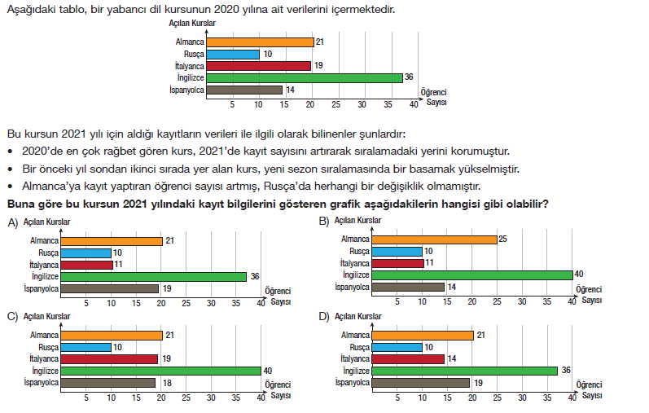

PUANLAMA:
Soru | 1 | 2 | 3 | 4 | 5 | 6 | 7 | 8 | 9 | 10 | 11 | 12
Puan değeri | 7 p | 8 p | 10 p | 10 p | 6 p | 6 p | 6 p | 12 p | 6 p | 6 p | 8 p | 15 p

Sınav süresi 40 dakikadır.
BAŞARILAR DİLERİM.

